ЧОУ «Православная классическая гимназия «София»
Английский язык 10-11 классы
Список диагностических работ для 10-11 классов на 2018-2019 учебный год

10 КЛАСС
Стартовая диагностическая работа

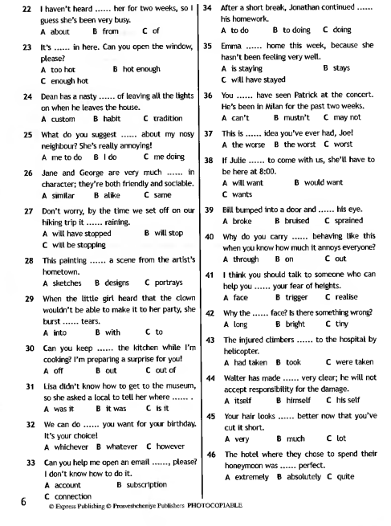

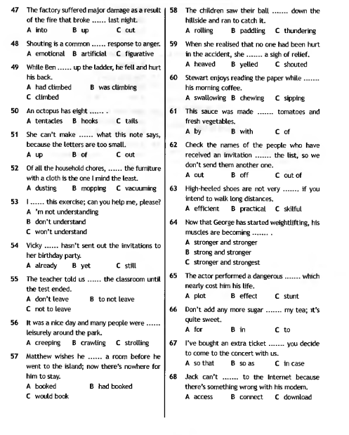

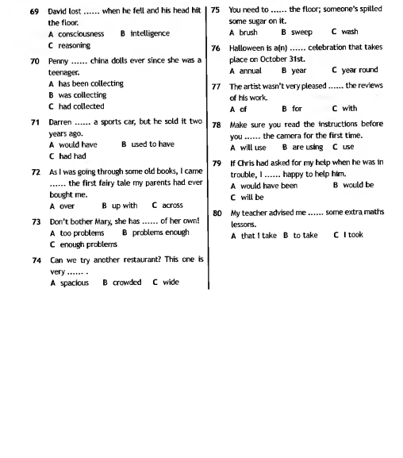

10 КЛАСС
Промежуточная диагностическая работа

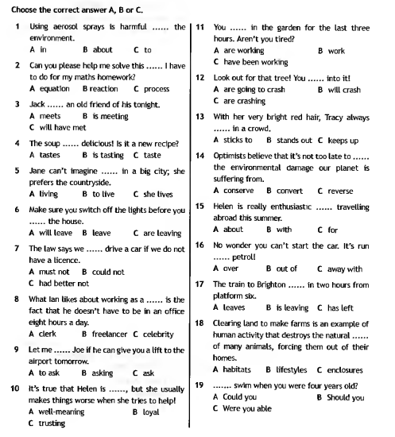

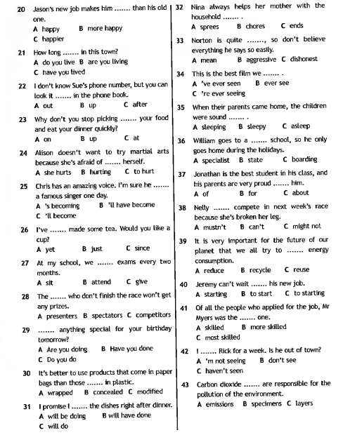

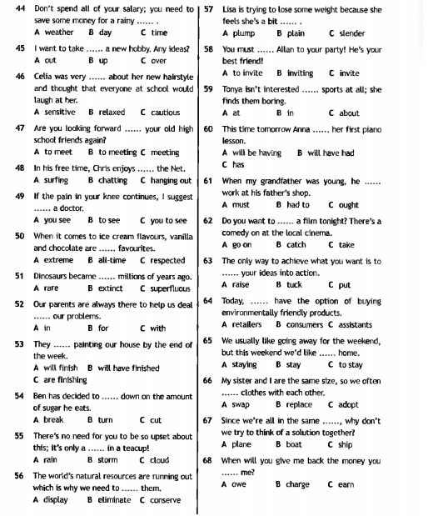

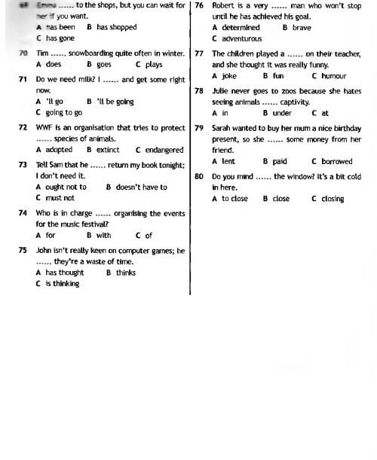

10 КЛАСС
Итоговая диагностическая работа

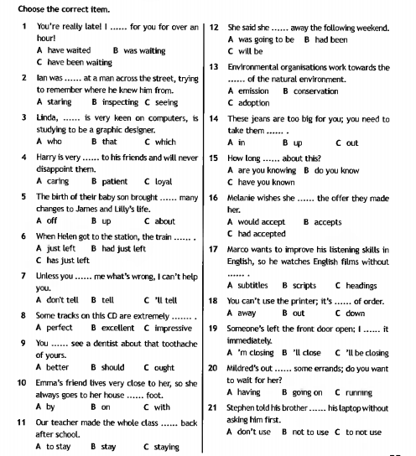

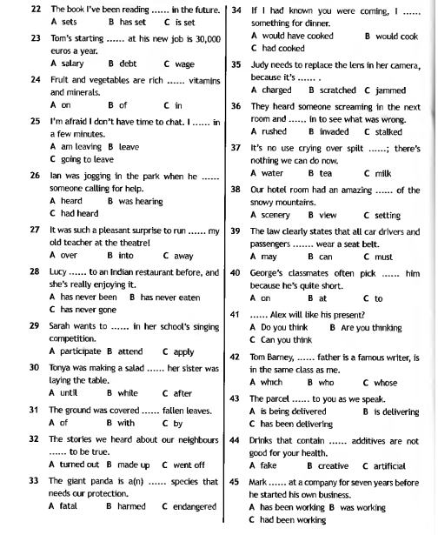
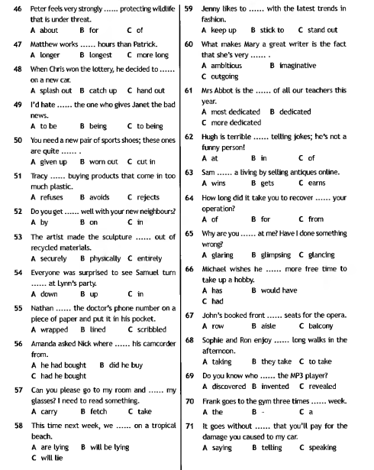

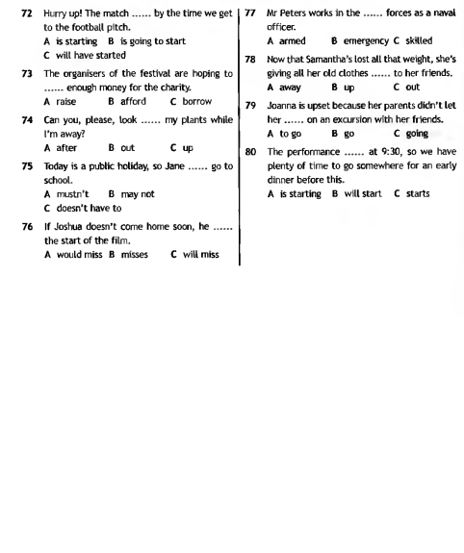

11 КЛАСС
Стартовая диагностическая работа

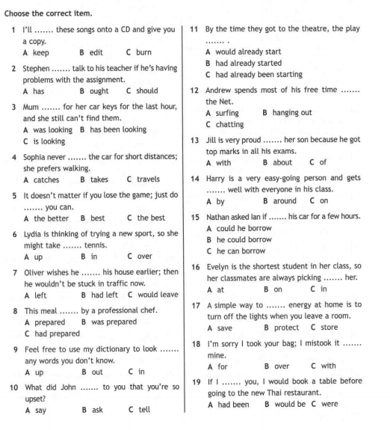

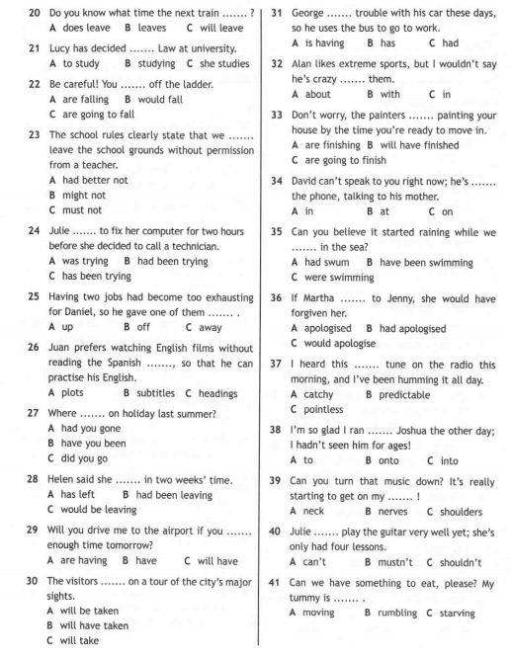

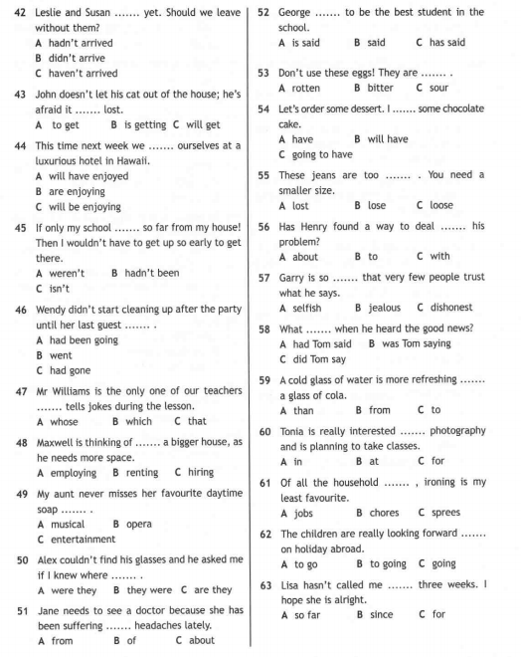

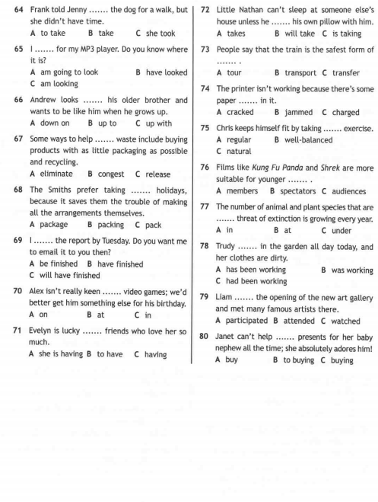

11 КЛАСС
Промежуточная диагностическая работа

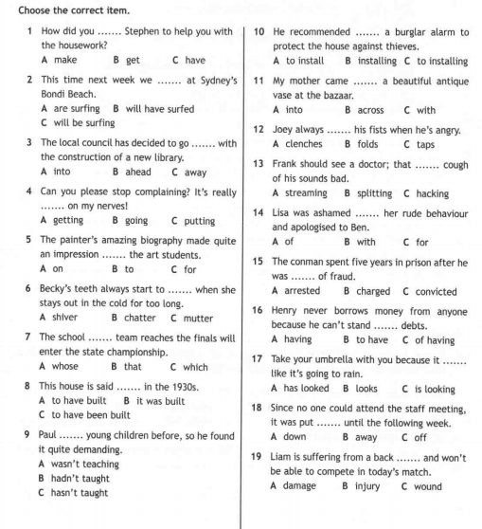

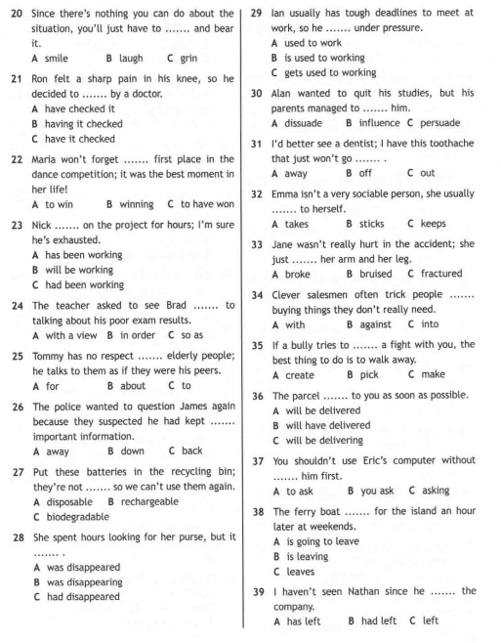

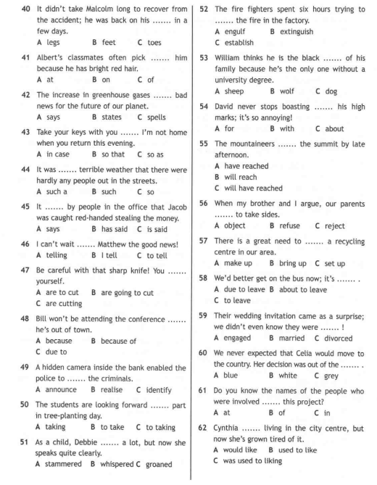

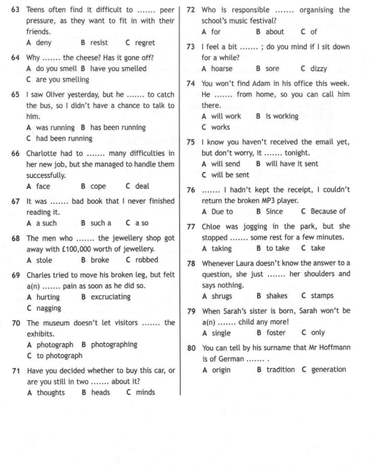

11 КЛАСС
Итоговая диагностическая работа
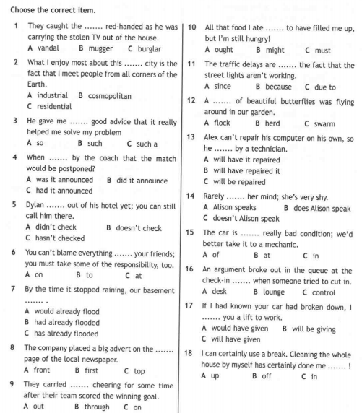

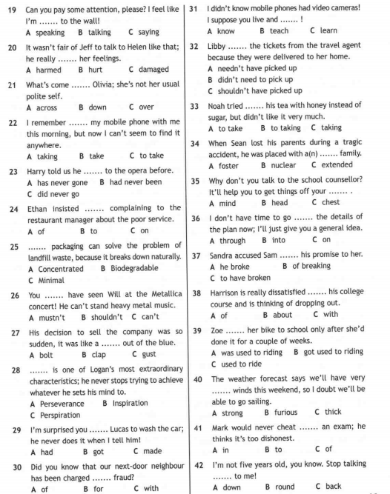

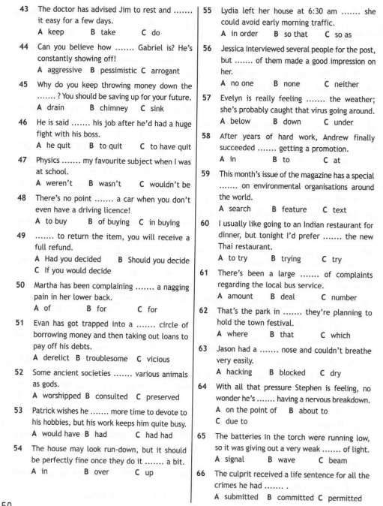

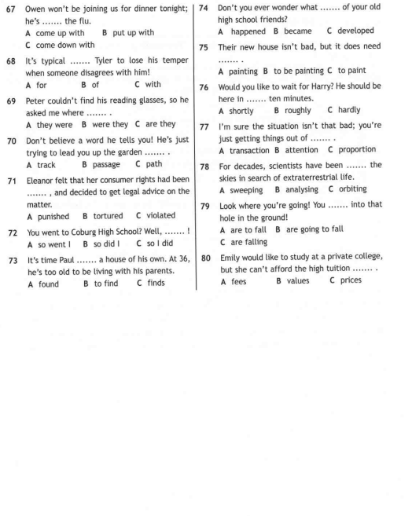

Критерии оценивания диагностических работ
При письменной проверке знаний используются тестовые задания. Задания позволяют проверить и оценить уровень языковой компетенции учащихся, их понимание лексического и грамматического материала. Тестовые задания создают основу контрольных диагностических работ. На выполнение диагностических работ отводится до 45 минут.
Каждое задание оценивается 1 баллом в случае верного ответа. При неверном ответе ставится 0
При тестировании все верные ответы берутся за 100%, итоговая оценка рассчитывается как отношения количества баллов набранных учеником к общему количеству баллов и умноженных на 100%.
Используется твердая система оценивания результатов тестирования:
80%-100% – оценка «5»; 60-80% - оценка «4» 40-60% - оценка «3» 0-40% - оценка «2»

Общая классификация ошибок.
При выставлении отметок учитывается классификация ошибок и их качество:
• грубые ошибки;
• однотипные ошибки;
• негрубые ошибки
• недочеты.

